УНИВЕРСИТЕТ ИТМО

Факультет ____________________________________

ЛАБОРАТОРНАЯ РАБОТА № 1
Перевод чисел между различными системами счисления
Вариант № 6

Выполнил:
ФИО: ______________________________
Группа: ____________________________
Проверил:
_______________________________

Санкт-Петербург 2026

ОГЛАВЛЕНИЕ

Задание
Основные этапы вычисления
1. 76589₁₀ = ?₁₁
2. 77774₉ = ?₁₀
3. 29181₁₁ = ?₉
4. 74,29₁₀ = ?₂
5. A0,62₁₆ = ?₂
6. 15,41₈ = ?₂
7. 0,101011₂ = ?₁₆
8. 0,101011₂ = ?₁₀
9. 78,02₁₆ = ?₁₀
10. 310₁₀ = ? (Фиб)
11. 333111 (Факт) = ?₁₀
12. 654₍₋₁₀₎ = ?₁₀
13. 21512₁₀ = ? (9С)
Заключение
Список использованных источников

Задание
Перевести число A из системы счисления B в систему счисления C. Для примеров 5–7 выполнить перевод по сокращённому правилу для систем с основанием 2 и систем с основанием 2^k. Для примеров 4–6 и 8–9 получить результат с точностью до пяти знаков после запятой. Дополнительная часть включает перевод чисел из факториальной, Фибоначчиевой, отрицательной и симметричной систем счисления.
Исходные данные варианта 6 взяты из таблицы заданий: 76589₁₀→₁₁; 77774₉→₁₀; 29181₁₁→₉; 74,29₁₀→₂; A0,62₁₆→₂; 15,41₈→₂; 0,101011₂→₁₆; 0,101011₂→₁₀; 78,02₁₆→₁₀; 310₁₀→Фиб; 333111₍Факт₎→₁₀; 654₍₋₁₀₎→₁₀; 21512₁₀→9С.

Основные этапы вычисления

1. Перевод 76589₁₀ в систему счисления с основанием 11
Целую часть переводим последовательным делением на 11. Остатки записываются снизу вверх.
76589 : 11 = 6962, остаток 7
6962 : 11 = 632, остаток 10 = A
632 : 11 = 57, остаток 5
57 : 11 = 5, остаток 2
5 : 11 = 0, остаток 5
Ответ: 76589₁₀ = 525A7₁₁.

2. Перевод 77774₉ в десятичную систему
77774₉ = 7·9⁴ + 7·9³ + 7·9² + 7·9 + 4
= 7·6561 + 7·729 + 7·81 + 7·9 + 4 = 51664₁₀.
Ответ: 77774₉ = 51664₁₀.

3. Перевод 29181₁₁ в систему счисления с основанием 9
29181₁₁ = 2·11⁴ + 9·11³ + 1·11² + 8·11 + 1 = 41471₁₀.
Теперь переводим 41471₁₀ в систему с основанием 9:
41471 : 9 = 4607, остаток 8
4607 : 9 = 511, остаток 8
511 : 9 = 56, остаток 7
56 : 9 = 6, остаток 2
6 : 9 = 0, остаток 6
Ответ: 29181₁₁ = 62788₉.

4. Перевод 74,29₁₀ в двоичную систему
Целая часть: 74₁₀ = 64 + 8 + 2, поэтому 74₁₀ = 1001010₂.
Дробную часть умножаем на 2, каждый раз записывая целую часть результата:
0,29·2 = 0,58 → 0
0,58·2 = 1,16 → 1
0,16·2 = 0,32 → 0
0,32·2 = 0,64 → 0
0,64·2 = 1,28 → 1
следующий разряд: 0,28·2 = 0,56 → 0
Первые пять знаков после запятой: 01001; шестой знак равен 0, поэтому округление не изменяет результат.
Ответ: 74,29₁₀ ≈ 1001010,01001₂.

5. Перевод A0,62₁₆ в двоичную систему
Используем сокращённое правило: каждая шестнадцатеричная цифра заменяется четырьмя двоичными разрядами.
A₁₆ = 1010₂; 0₁₆ = 0000₂; 6₁₆ = 0110₂; 2₁₆ = 0010₂.
A0,62₁₆ = 10100000,01100010₂.
Здесь перевод выполнен непосредственно группировкой разрядов, так как 16 = 2⁴.

6. Перевод 15,41₈ в двоичную систему
Используем сокращённое правило: каждая восьмеричная цифра заменяется тремя двоичными разрядами.
1₈ = 001₂; 5₈ = 101₂; 4₈ = 100₂; 1₈ = 001₂.
15,41₈ = 001101,100001₂ = 1101,100001₂.
Ответ записан точно, поэтому округление не требуется.

7. Перевод 0,101011₂ в шестнадцатеричную систему
Группируем двоичные разряды по четыре, начиная от запятой, и при необходимости дописываем нули справа.
0,101011₂ = 0,1010 1100₂.
1010₂ = A₁₆; 1100₂ = C₁₆.
Ответ: 0,101011₂ = 0,AC₁₆.

8. Перевод 0,101011₂ в десятичную систему
0,101011₂ = 1·2⁻² + 1·2⁻⁴ + 1·2⁻⁶ + 1·2⁻⁸
= 1/4 + 1/16 + 1/64 + 1/256 = 43/64 = 0,671875.
С точностью до пяти знаков: 0,67188₁₀.

9. Перевод 78,02₁₆ в десятичную систему
78,02₁₆ = 7·16¹ + 8·16⁰ + 0·16⁻¹ + 2·16⁻²
= 112 + 8 + 2/256 = 120,0078125.
С точностью до пяти знаков: 120,00781₁₀.
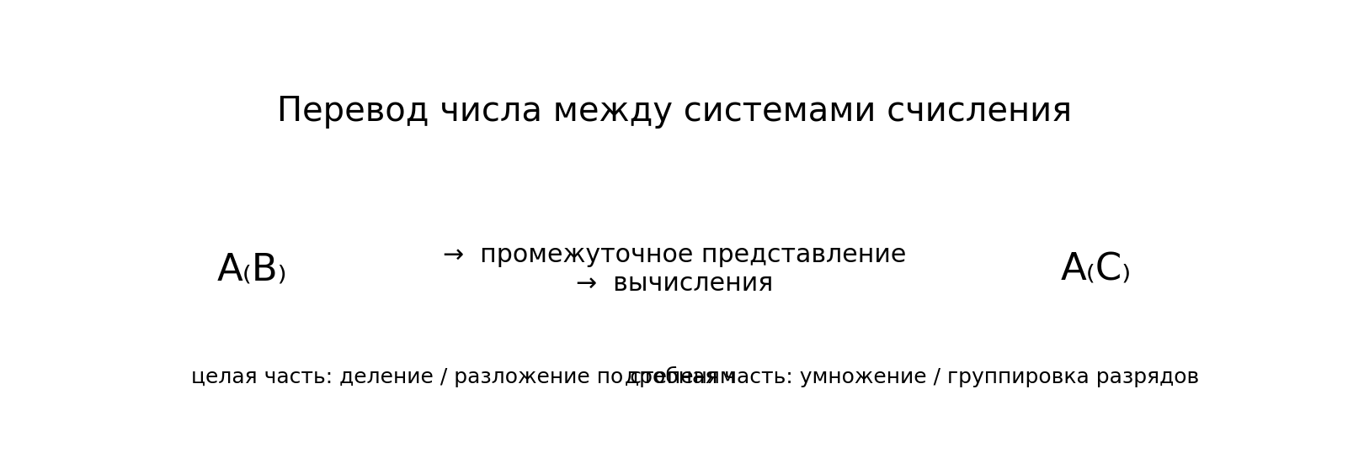
Рисунок 1 — Общая схема перевода чисел между системами счисления

10. Перевод 310₁₀ в Фибоначчиеву систему
Используем ряд Фибоначчи в принятой для записи системы: 1, 2, 3, 5, 8, 13, 21, 34, 55, 89, 144, 233, …
310 = 233 + 55 + 21 + 1.
Соответствующие коэффициенты для разрядов 233, 144, 89, 55, 34, 21, 13, 8, 5, 3, 2, 1 равны:
1 0 0 1 0 1 0 0 0 0 0 1
Ответ: 310₁₀ = 100101000001₍Фиб₎.

11. Перевод 333111₍Факт₎ в десятичную систему
В факториальной системе цифры умножаются на факториалы последовательных номеров разрядов.
333111₍Факт₎ = 3·6! + 3·5! + 3·4! + 1·3! + 1·2! + 1·1!
= 3·720 + 3·120 + 3·24 + 1·6 + 1·2 + 1·1
= 2160 + 360 + 72 + 6 + 2 + 1 = 2601.
Ответ: 333111₍Факт₎ = 2601₁₀.

12. Перевод 654₍₋₁₀₎ в десятичную систему
654₍₋₁₀₎ = 6·(−10)² + 5·(−10)¹ + 4·(−10)⁰
= 6·100 − 5·10 + 4 = 600 − 50 + 4 = 554.
Ответ: 654₍₋₁₀₎ = 554₁₀.

13. Перевод 21512₁₀ в симметричную систему с основанием 9
В симметричной системе с нечётным основанием 9 используются цифры от −4 до 4. Если остаток обычного деления больше 4, его удобно заменить отрицательным остатком, вычтя 9.
21512 = 9·238? + ...
Последовательное деление с выбором симметричного остатка:
21512 = 9·2390 + 2
2390 = 9·266 − 4
266 = 9·30 − 4
30 = 9·3 + 3
3 = 9·0 + 3

Проверим полученную запись непосредственно:
3·9⁴ + 3·9³ − 4·9² − 4·9 + 2
= 3·6561 + 3·729 − 4·81 − 4·9 + 2 = 21512.
Ответ: 21512₁₀ = 33(−4)(−4)2₍9С₎.
В обозначении задания отрицательные цифры могут записываться надстрочным знаком, поэтому запись также можно оформить как 33⁴⁻⁴2 с явным указанием, что символы со знаком соответствуют −4.

Заключение
В ходе выполнения лабораторной работы были выполнены переводы чисел между различными системами счисления для варианта 6. Были использованы позиционная запись числа, последовательное деление с остатком, разложение по степеням основания, умножение дробной части на основание и сокращённые правила для систем с основаниями 8 и 16. Также были рассмотрены Фибоначчиева, факториальная, отрицательная и симметричная системы счисления. Полученные результаты позволяют проверить корректность преобразований как обычными вычислениями, так и обратной подстановкой.

Список использованных источников
1. Лабораторная работа №1 «Перевод чисел между различными системами счисления». Университет ИТМО, методические материалы, 2026.
2. Алексеев Е. Г., Богатырев С. Д. Информатика. Мультимедийный электронный учебник. Саранск, 2009.
3. Гашков С. Б. Системы счисления и их применение. 2-е изд. М.: Издательство Московского центра непрерывного математического образования, 2012.
Обновите оглавление в Word (Ctrl+A → F9).

